**МИНОБРНАУКИ РОССИИ**

**Санкт-Петербургский государственный**

**электротехнический университет**

**«ЛЭТИ» им. В.И. Ульянова (Ленина)**

**Кафедра МО ЭВМ**

отчет

**по лабораторной работе №1**

**по дисциплине «Машинное обучение»**

Тема: Предобработка данных

|  |  |  |
| --- | --- | --- |
| Студент гр. 8304 |  | Кирьянов Д. И. |
| Преподаватель |  | Жангиров Т.Р. |

Санкт-Петербург

2021

**Цель работы.**

Ознакомиться с методами предобработки данных из библиотеки Scikit

Learn.

**Ход работы.**

1. **Загрузка данных**
   1. Создан Python скрипт. Загружен датасет в датафрейм, и исключены бинарные признаки и признак времени.

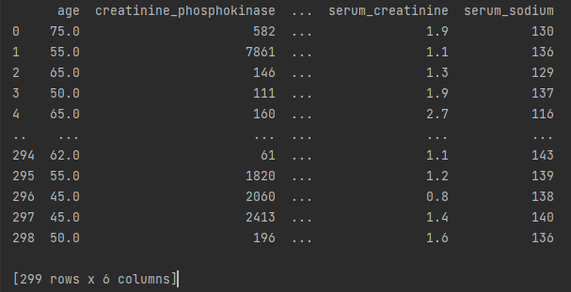

* 1. Построены гистограммы признаков

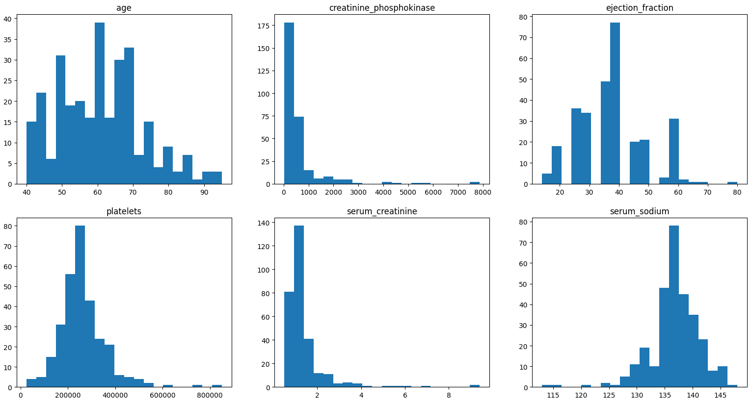

age: диапазон [40; 95], наибольшее кол-во наблюдений: [59.25; 62]

creatinine_phosphokinase: диапазон [23; 7861], наибольшее кол-во наблюдений: [23; 414.9]

ejection_fraction: диапазон [14; 80], наибольшее кол-во наблюдений: [37.1; 40.4]

platelets: диапазон [25000; 850000], наибольшее кол-во наблюдений: [231325; 272570]

serum_creatinine: диапазон [0.5; 9.4], наибольшее кол-во наблюдений: [0.945; 1.39]

serum_sodium: диапазон [113; 148], наибольшее кол-во наблюдений: [135.75; 137.5]

1. **Стандартизация данных**
   1. Подключен модуль Sklearn. Настроена стандартизация на основе первых 150 наблюдений используя StandardScaler и стандартизированы все данные. Построены гистограммы стандартизированных данных:

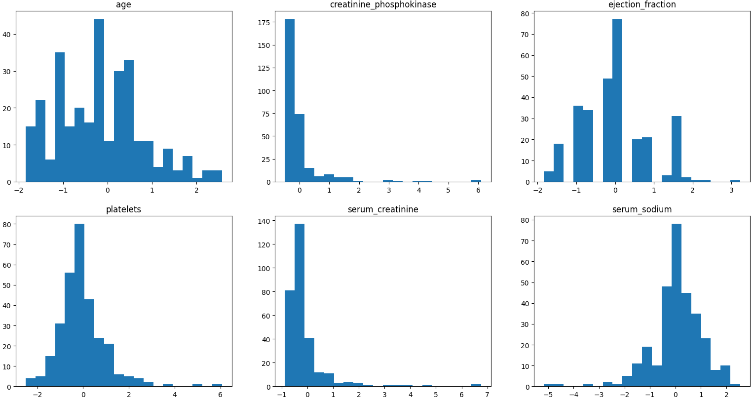

Уменьшился диапазон значений, т.к. стандартизация приводит исходные значения к среднему = 0 и стандартному отклонению = 1.

* 1. Рассчитано мат. ожидание и СКО до и после стандартизации, а также выведены значения полей mean_ и var_ объекта scaler.

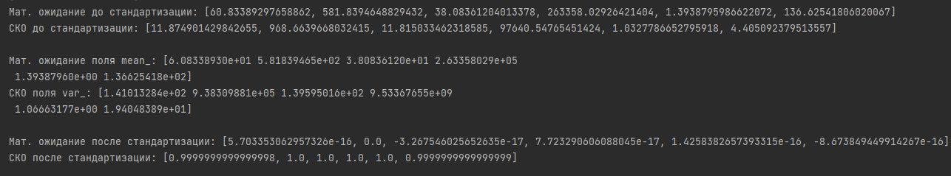

Значения поля mean_ совпадают со значениями из формул.

Значения поля var_ не совпадают со значениями из формул.

Формула standardScaler:

z = (x - u) / s,

где u – мат. ожидание, s – СКО, x – обрабатываемое значение.

* 1. Проведена настройка стандартизации на всех данных.

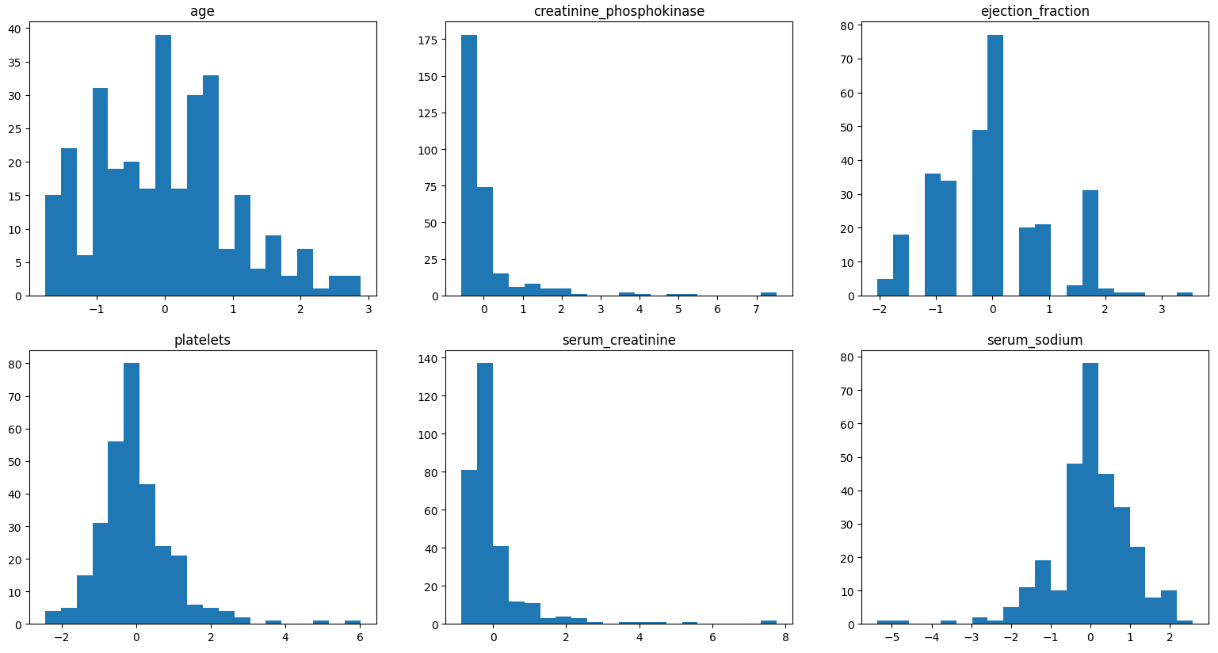

Диапазоны отличаются по сравнению со стандартизацией на основе первых 150 наблюдений.

1. **Приведение к диапазону**
   1. Данные приведены к диапазону с помощью MinMaxScaler, построены гистограммы

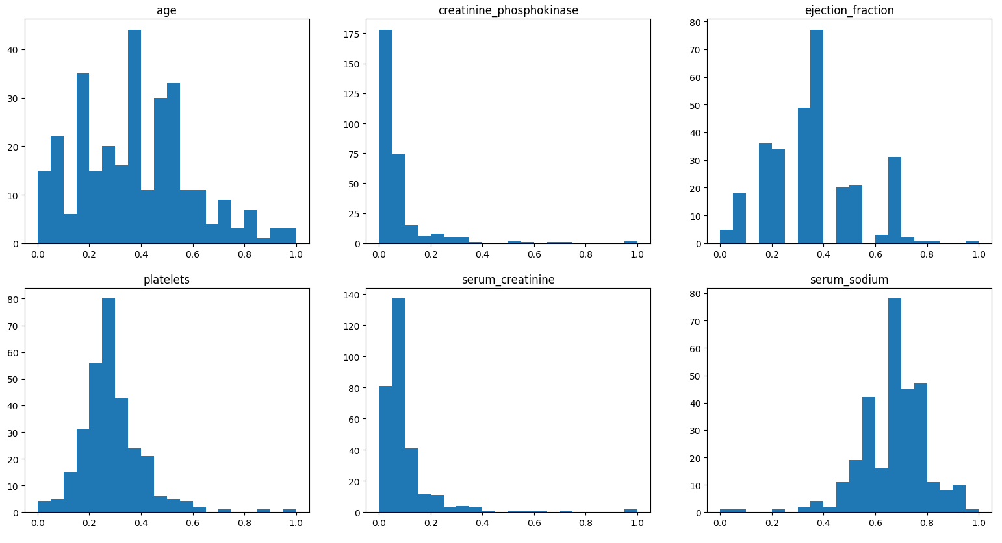

MinMaxScaler масштабирует данные к промежутку [0,1]

* 1. Через параметры MinMaxScaler определены минимальное и максимальное значения в данных для каждого признака.

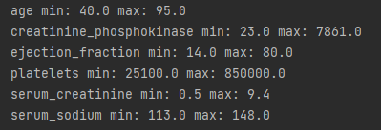

* 1. Трансформированы данные, используя MaxAbsScaler и RobustScaler. Построены гистограммы.

MaxAbsScaler:

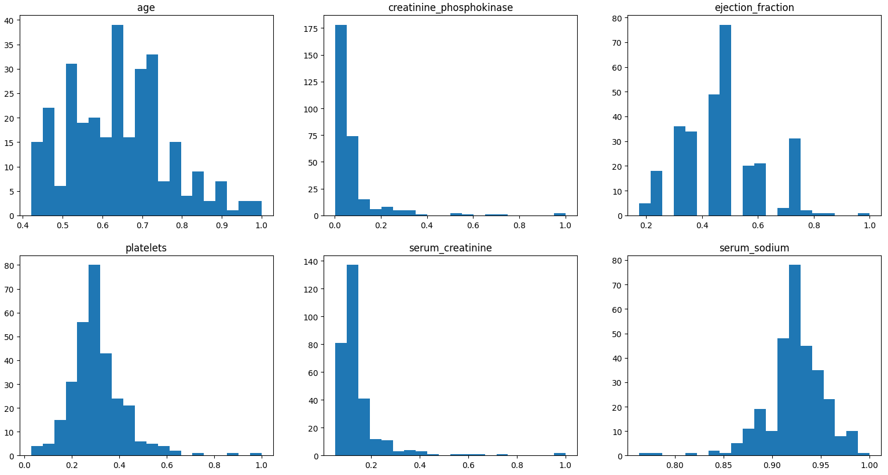

RobustScaler:

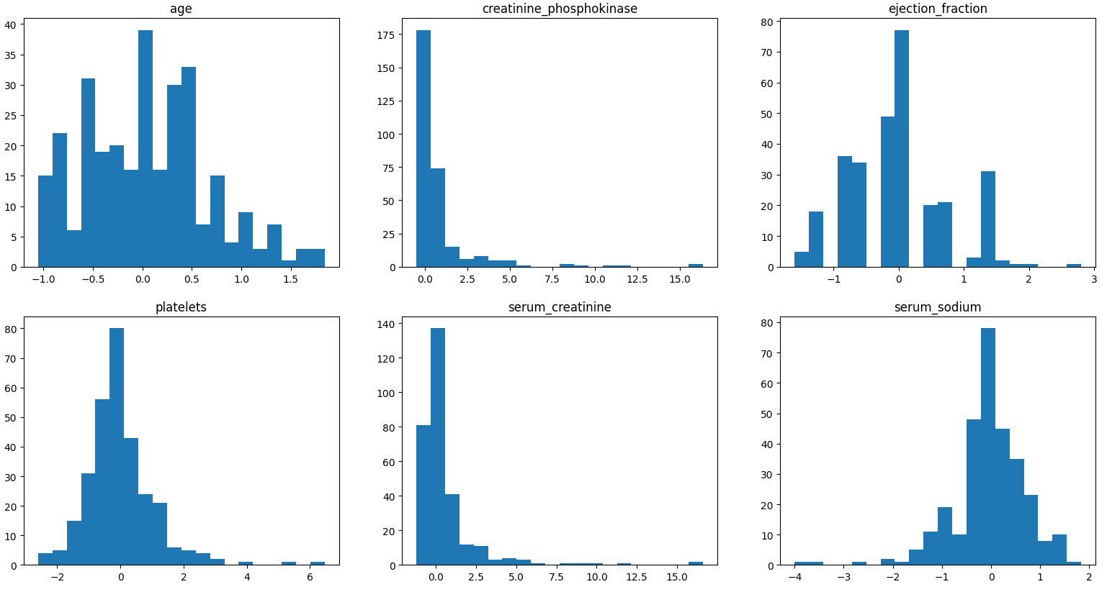

MaxAbsScaler изменяет данные таким образом, чтобы максимальное значение по модулю было равно 1. RobustScaler центрирует по медиане и масштабирует данные отбрасывая первые 25% и последние 25% диапазона.

* 1. Написана функция, которая приводит все данные к диапазону [-5 10].



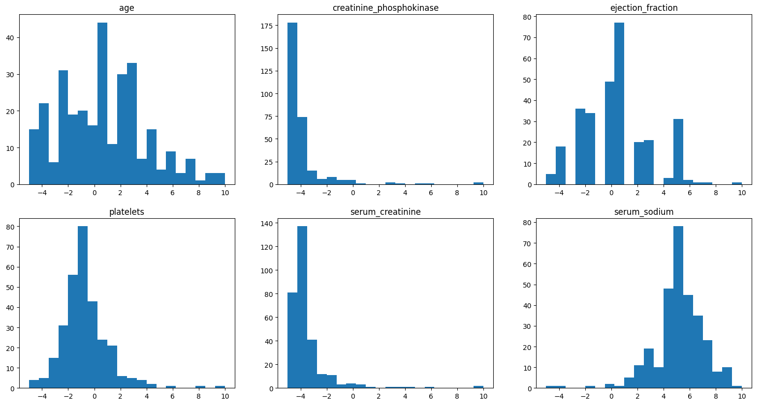

1. **Нелинейные преобразования**
   1. Данные приведены к равномерному распределению, используя QuantileTransformer. Построены диаграммы.

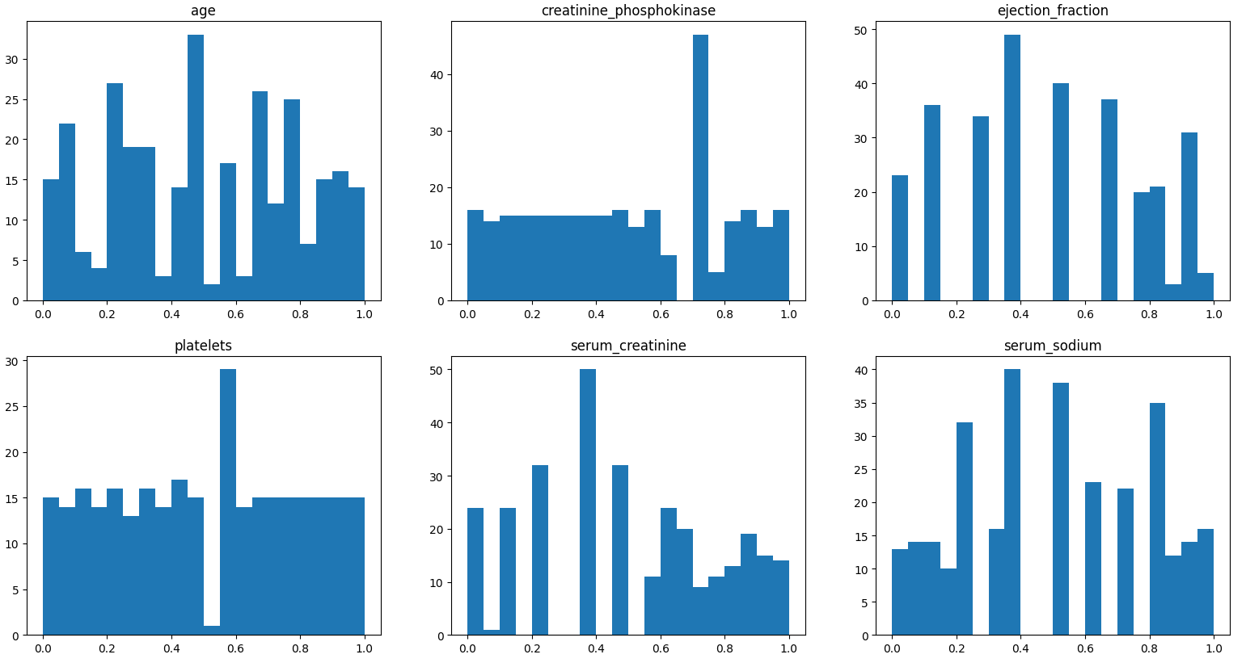

Равномерно распределяет, уменьшая пиковое количество наблюдений.

n_quantiles влияет на точность вычисления функции распределения.

* 1. Данные приведены к нормальному распределению, передав в QuantileTransformer параметр output_distribution=‘normal’

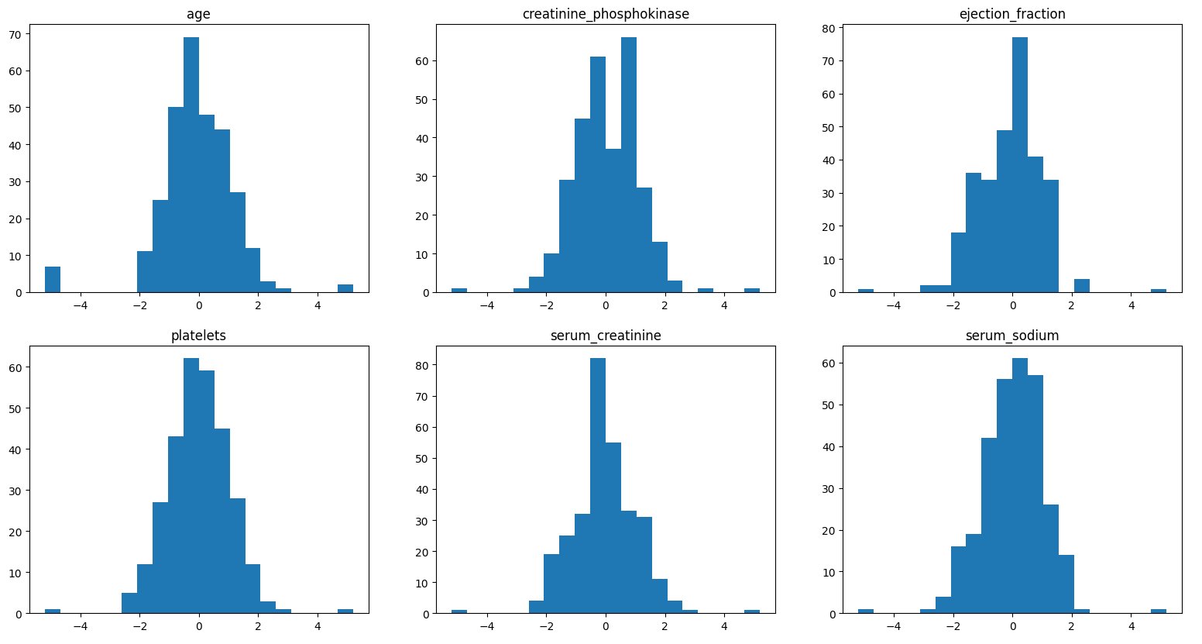

* 1. Данные приведены к нормальному распределению, используя PowerTransformer

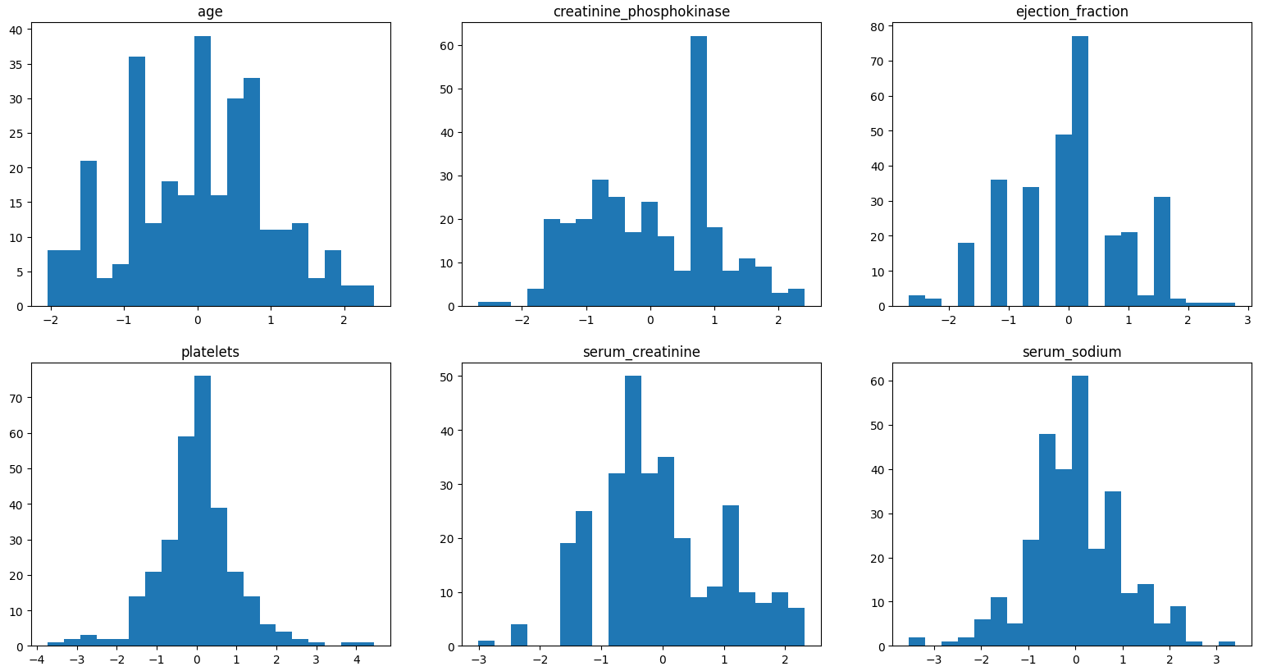

1. **Дискретизация признаков**
   1. Проведена дискретизация признаков, используя KBinsDiscretizer, на следующее количество диапазонов: age – 3, creatinine_phosphokinase – 4, ejection_fraction – 3, platelets – 10, serum_creatinine – 2, serum_sodium – 4.

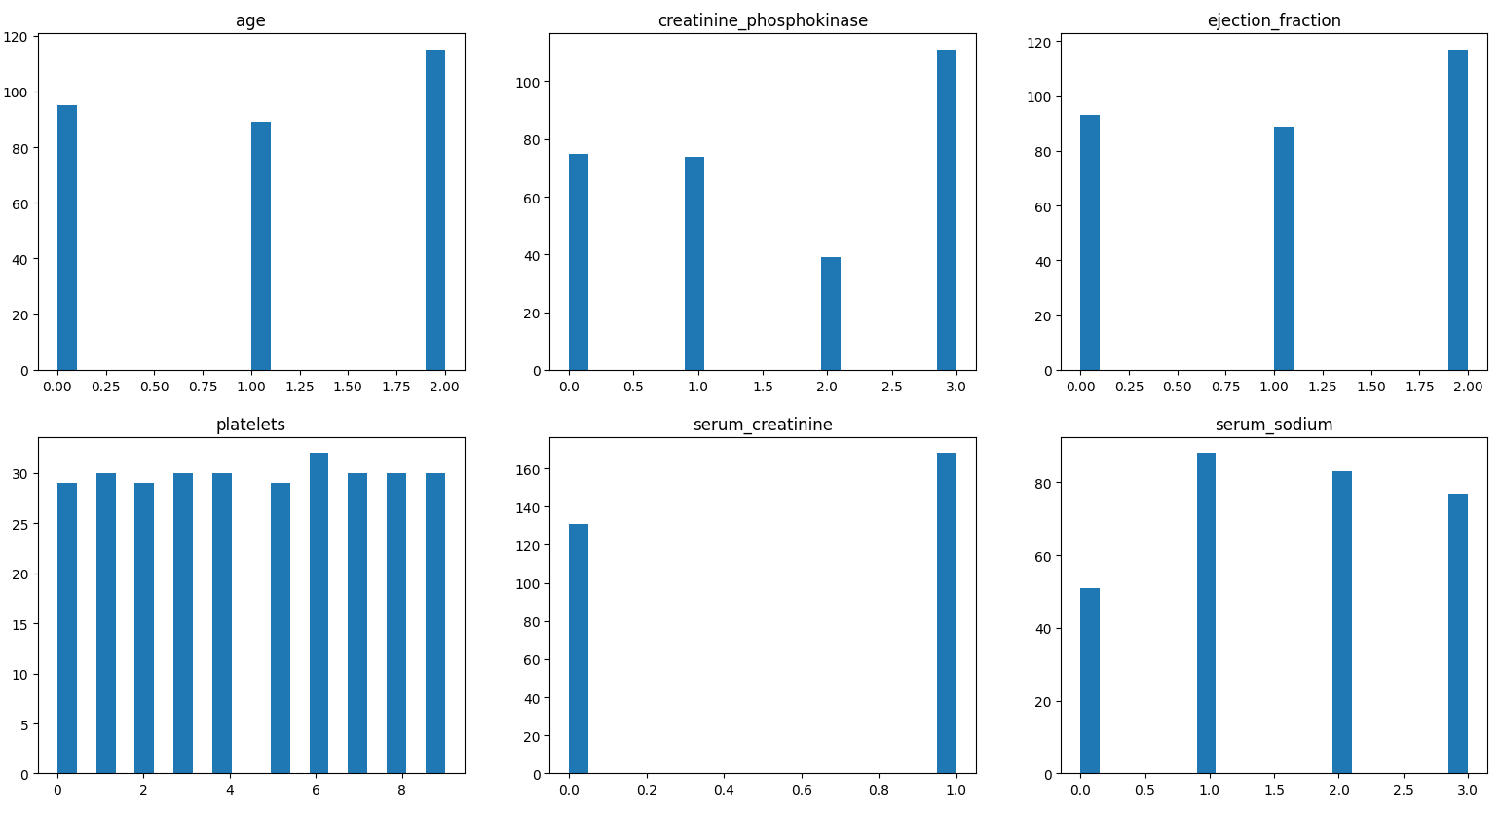

Данные разбиваются на количество указанных диапазонов.

* 1. Через параметр bin_edges_ выведены диапазоны каждого интервала для каждого признака.

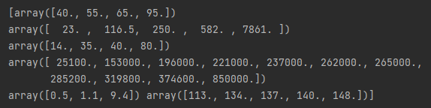

1. **Выводы**

Произведено знакомство с методами предобработки данных библиотеки Scikit Learn.

Выяснено, что стандартизация на основе не всех значений снижает качество выходных данных.

При приведении данных к диапазону гистограммы схожи между собой и отличаются диапазоном. При этом RobustScaler полезен против выбросов.

При нелинейных преобразованиях также выяснено, что QuantileTransform очень полезен против выбросов.

**ПРИЛОЖЕНИЕ А**

**Исходный код программы**

import pandas as pd  
import numpy as np  
import matplotlib.pyplot as plt  
from sklearn import preprocessing  
  
  
df = pd.read_csv('heart_failure_clinical_records_dataset.csv')  
df = df.drop(columns=['anaemia', 'diabetes', 'high_blood_pressure', 'sex', 'smoking', 'time', 'DEATH_EVENT'])  
print(df)  
  
n_bins = 20  
fig, axs = plt.subplots(2, 3)  
axs[0, 0].hist(df['age'].values, bins=n_bins)  
axs[0, 0].set_title('age')  
axs[0, 1].hist(df['creatinine_phosphokinase'].values, bins=n_bins)  
axs[0, 1].set_title('creatinine_phosphokinase')  
axs[0, 2].hist(df['ejection_fraction'].values, bins=n_bins)  
axs[0, 2].set_title('ejection_fraction')  
axs[1, 0].hist(df['platelets'].values, bins=n_bins)  
axs[1, 0].set_title('platelets')  
axs[1, 1].hist(df['serum_creatinine'].values, bins=n_bins)  
axs[1, 1].set_title('serum_creatinine')  
axs[1, 2].hist(df['serum_sodium'].values, bins=n_bins)  
axs[1, 2].set_title('serum_sodium')  
plt.show()  
  
  
def draw(data_scaled):  
 fig, axs = plt.subplots(2, 3)  
 axs[0, 0].hist(data_scaled[:, 0], bins=n_bins)  
 axs[0, 0].set_title('age')  
 axs[0, 1].hist(data_scaled[:, 1], bins=n_bins)  
 axs[0, 1].set_title('creatinine_phosphokinase')  
 axs[0, 2].hist(data_scaled[:, 2], bins=n_bins)  
 axs[0, 2].set_title('ejection_fraction')  
 axs[1, 0].hist(data_scaled[:, 3], bins=n_bins)  
 axs[1, 0].set_title('platelets')  
 axs[1, 1].hist(data_scaled[:, 4], bins=n_bins)  
 axs[1, 1].set_title('serum_creatinine')  
 axs[1, 2].hist(data_scaled[:, 5], bins=n_bins)  
 axs[1, 2].set_title('serum_sodium')  
 plt.show()  
  
  
data = df.to_numpy(dtype='float')  
  
print("Мат. ожидание до стандартизации:", [np.mean(i) for i in data.T])  
print("СКО до стандартизации:", [np.std(i) for i in data.T], "\n")  
  
scaler = preprocessing.StandardScaler().fit(data[:, :])  
  
print("Мат. ожидание поля mean_:", scaler.mean_)  
print("СКО поля var_:", scaler.var_, "\n")  
  
data_scaled = scaler.transform(data)  
  
print("Мат. ожидание после стандартизации:", [np.mean(i) for i in data_scaled.T])  
print("СКО после стандартизации:", [np.std(i) for i in data_scaled.T], "\n")  
  
draw(data_scaled)  
  
  
min_max_scaler = preprocessing.MinMaxScaler().fit(data)  
data_min_max_scaled = min_max_scaler.transform(data)  
  
draw(data_min_max_scaled)  
  
  
attributes = ['age', 'creatinine_phosphokinase', 'ejection_fraction', 'platelets', 'serum_creatinine', 'serum_sodium']  
for i in range(6):  
 print(attributes[i], "min:", min_max_scaler.data_min_[i], "max:", min_max_scaler.data_max_[i])  
  
max_abs_scaler = preprocessing.MaxAbsScaler().fit(data)  
max_abs_scaled = max_abs_scaler.transform(data)  
  
draw(max_abs_scaled)  
  
robust_scaler = preprocessing.RobustScaler().fit(data)  
robust_scaled = robust_scaler.transform(data)  
  
draw(robust_scaled)  
  
range_scaler = preprocessing.MinMaxScaler(feature_range=(-5, 10)).fit(data)  
range_scaled = range_scaler.transform(data)  
  
draw(range_scaled)  
  
quantile_transformer = preprocessing.QuantileTransformer(n_quantiles=100, random_state=0).fit(data)  
data_quantile_scaled = quantile_transformer.transform(data)  
  
draw(data_quantile_scaled)  
  
quantile_transformer = preprocessing.QuantileTransformer(n_quantiles=100, random_state=0, output_distribution='normal').fit(data)  
data_quantile_scaled = quantile_transformer.transform(data)  
  
draw(data_quantile_scaled)  
  
power_transformer = preprocessing.PowerTransformer().fit(data)  
power_scaled = power_transformer.transform(data)  
  
draw(power_scaled)  
  
disc_transformer = preprocessing.KBinsDiscretizer(n_bins=[3, 4, 3, 10, 2, 4], encode='ordinal').fit(data)  
disc_scaled = disc_transformer.transform(data)  
  
draw(disc_scaled)  
print("\n", disc_transformer.bin_edges_)